Construyendo nuestra grúa
con LEGO

- Así queda el pozo montado

- Programación para bajar grúa

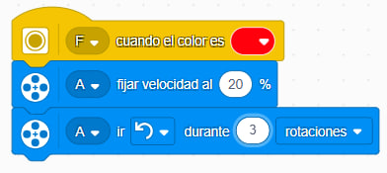
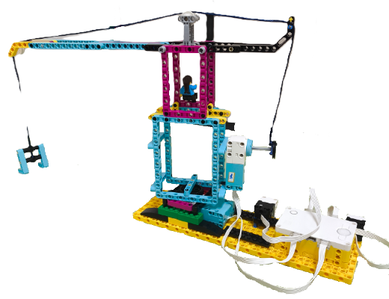

Se han utilizado bloques de las categorías de eventos (con sensor de color) y motores

- Programación para girar torre a la derecha

- Programación para subir grúa

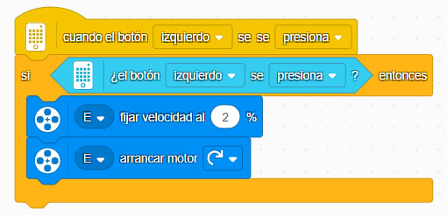
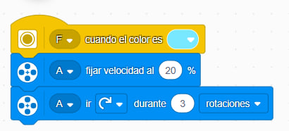

Se han utilizado bloques de las categorías de eventos, control (si-entonces), sensores (presión) y motores

Se han utilizado bloques de las categorías de eventos (con sensor de color) y motores

Construyendo nuestra grúa
con LEGO

- Piezas necesarias para torre grua

- Programación para girar torre a la izquierda

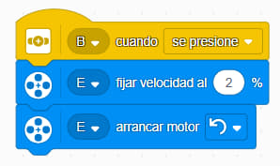

Se han utilizado bloques de las categorías de eventos (con sensor de presión) y motores

- Programación para parar el giro de la torre

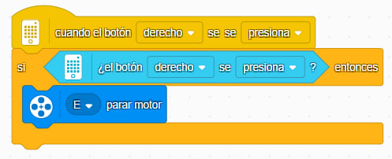

Se han utilizado bloques de las categorías de eventos, control (si-entonces) sensores y motores

Motores, hub, sesores…

